嘉兴市2018～2019学年第一学期期末测试
高一物理 答案 （2019.1）
一、单项选择题
题号 | 1 | 2 | 3 | 4 | 5 | 6 | 7 | 8 | 9 | 10
答案 | D | B | A | B | C | D | A | C | B | D

二、填空题
11．B；A 12．＜；＜
13．kx；F/k 14．0.5；9
15．＜；＞

三、课题研究与实验
16．（1）B；
（2）14.45～14.54；1.1～1.13；2.7～3.1（有效位数超过2位不扣分）

17．（1）BCD；（2），
0.70
0.80
0.90
1.00
0
t /×10^{－2} s
v / m·s^{－1}
4
8
12
16
20
1.10
1.20

四、计算题
18．（10分）
（1）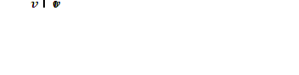（公式1分，答案1分）
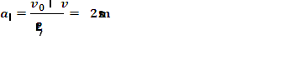（公式1分，答案1分）
（2）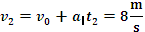（公式2分，答案1分）
（3）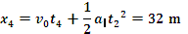（公式2分，答案1分）

19．（12分）
（1），得（公式2分，答案1分）
平行斜面向下（1分）
（2），得（公式2分，答案1分）
（3）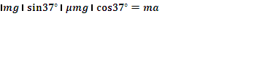（2分）
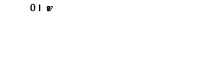（公式2分，答案1分）

20．（12分）
（1）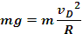，得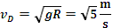（公式2分，答案1分）
（2）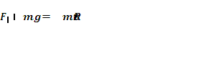（1分）
（1分，有效位数超过2位不扣分）
（3），得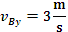（公式1分，答案1分）
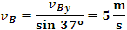（1分）
（4）（1分）
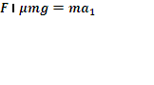，得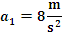（1分）
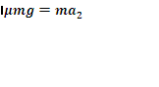，得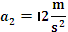（1分）
，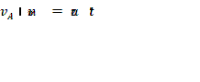，，得t＝0.6 s（答案1分）

